國立東石高中
113年第1批報廢品變賣-冷氣機、熱水爐及飲水機等報廢品變賣案
報廢品變賣圖片清冊
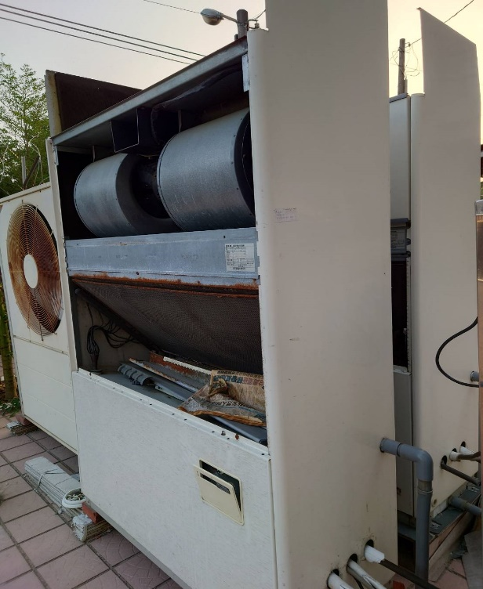 | 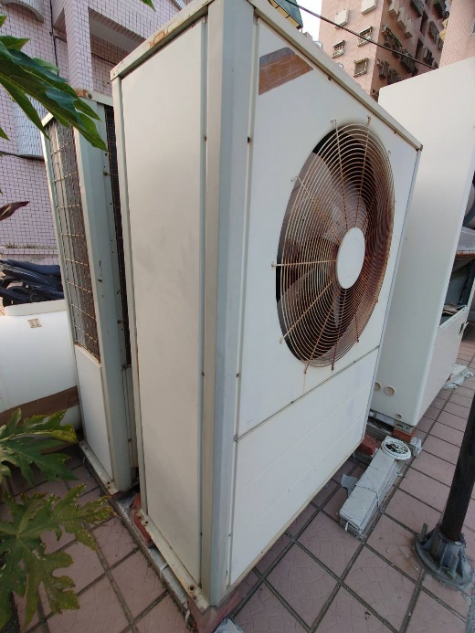
氣冷分離式空調機室內機2台 | 氣冷分離式空調機室外機2台
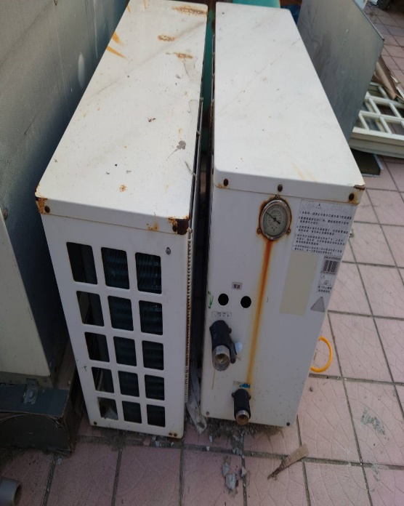 | 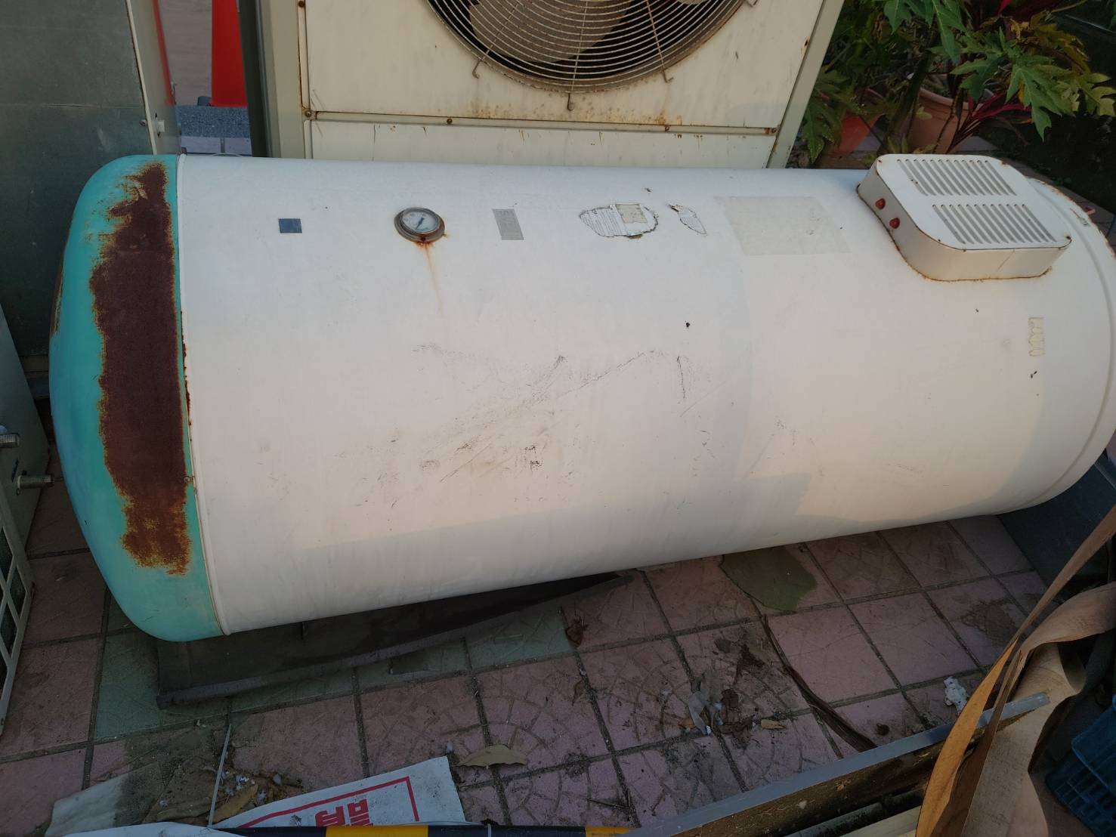
熱泵主機2台 | 三相電電熱水器1台

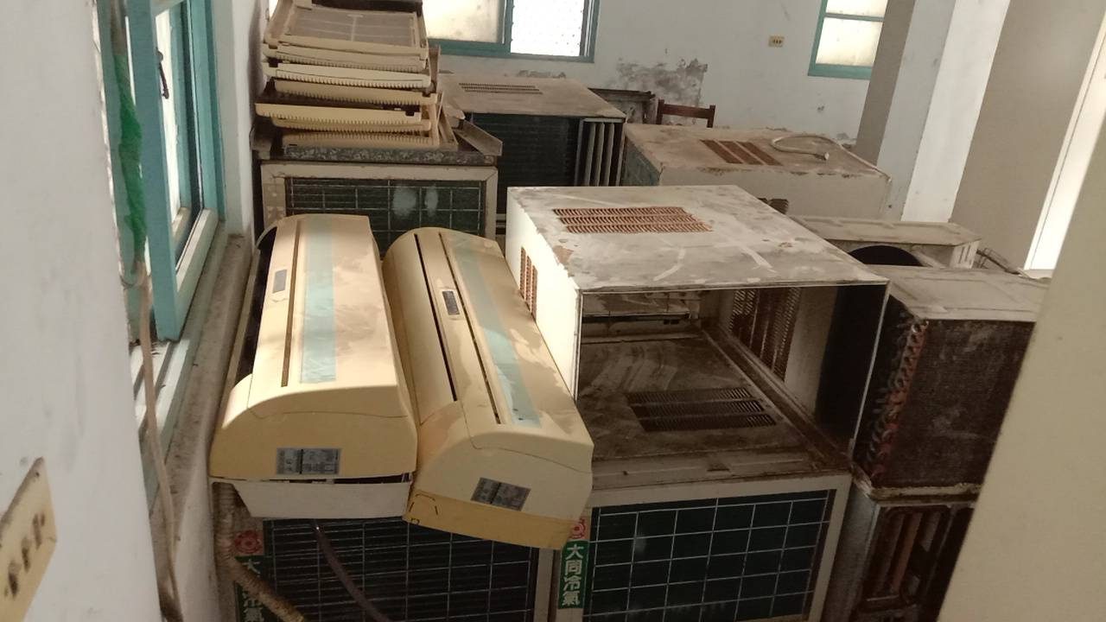 | 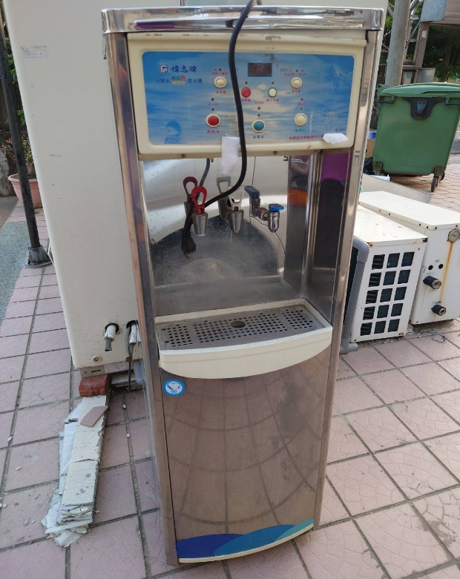
窗型冷氣機14台 | 不銹鋼飲水機1台

備註:
- 請要參與標案廠家務必要到現場觀看機台。
2.請得標廠家務必將所有物品運走不得用贈與方式再留於本校汽車科、食品加工科。
3.本校總務處庶務組電話05-3794180-503可預約看機台時間但不口頭敘述機台情形以免造成誤會，不便之處且多包涵。
4. 於113年4月30日前繳清全部價款，113年5月30日(含當日)前將所標得之報廢財產清運完成。

